iLK İZLER ANAOKULU
EKİM AYI PLANLARI
(6 YAŞ PAPATYALAR SINIFI)
KONULARIMIZZZ

- Mevsimlerden sonbaharı öğreniyoruz.
- Saygıyı öğreniyoruz.
- Haftanın günlerini öğreniyoruz.
- 4 Ekim hayvan koruma haftasını kutluyoruz.
- 11 Ekim aşure gününü kutluyoruz.
- 29 ekim CUMHURİYET bayramını kutluyoruz.
- Kızılay haftasını kutluyoruz.

RENKLER: ŞEKİLLER:
Daire ve çember şeklini öğreniyoruz.
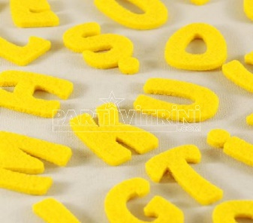
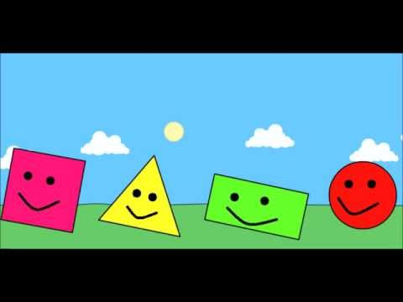

Kırmızı rengini tekrar ediyoruz.Sarı rengini öğreniyoruz.
Kavramlar :
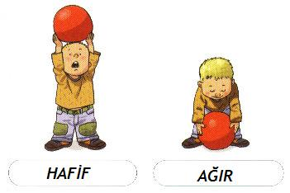

- Tek-çift
- Ağır-hafif
- Kalın-ince
- İçinde-dışında
- Aynı-benzer-farklı
MATEMATİK:
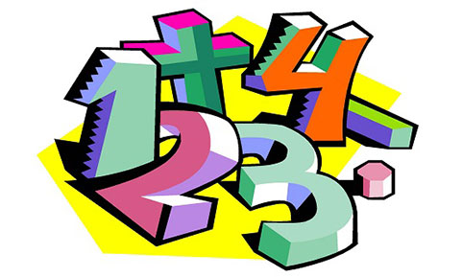

1 sayısını tanımaya devam ediyoruz.
2 sayısını yazmayı ve okumayı öğreniyoruz.
20 ye kadar saymayı öğreniyoruz.

ÇİZGİ ÇALIŞMALARI:
Farklı şekillerin noktalarının üzerinden geçiyoruz.
SANAT ETKİNLİKLERİ:
- Kürdanla tarak
- El baskısıyla balık
- Yaprak baskısı
- Artık materyallarla baskı
- Aşure tabağı
- Grup çalışması yuvarlama
- Katlamayla çiçek yapımı
- Elma faaliyeti
- Ayna faaliyeti
- Kızılay etkinlikleri

AYRICA BU AY SONBAHAR
AYRICA BU AY SONBAHAR PARTİMİZ VAR…

FEN VE DOĞA ETKİNLİKLERİ
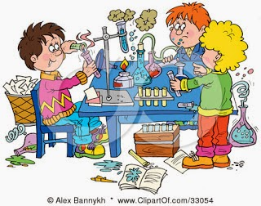
- Sıcak ılık soğuk deneyini gözlemliyoruz.
- Elektirik sürtünmesini gözlemliyoruz.
- Kavanozdaki mumu gözlemliyoruz.
- Yiyecek nasıl korunduğunu gözlemliyoruz.

MÜZİK ETKİNLİKLERİ
Ben büyünce trafik polisi olacağım…
Ceviz adam lay loy lom…
Sağ elimde 5 parmak sol elimde 5 parmak…
Kırmızı balık gölde kıvrıla kıvrıla yüzüyoruz…

BİLMECE VE TEKERLEMELER
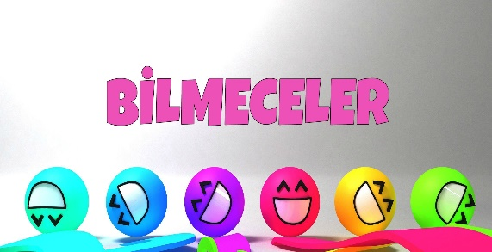
- Ne kanı var ne canı beş tanedir parmağı (eldiven)
- Gökte gördüm köprü rengi 7 türlü (gökkuşağı)
- Dumanı tüter isterse gider balık değildir denizde yüzer (vapur)
- Karşıdan baktım bir taş yanına gittim 4 ayak bir baş (kaplumbağa)

PARMAK OYUNLARI:
- 5 küçük ördek badi badi yürüyerek…
- 1 çiçek açıldı 2 çiçek açıldı….
- İğne balona demiş ki sen şişmansın ben sivri…
- Şaklat şaklat şaklat şaklat şaklat şıklat….
TEKERLEMELER:
- 5 Küçük şirin sallanıyordu…
- Anne karnım acıktı baktım dolap açıktı…
- Fış fış kayıkçı …
- Hamsiyi koydum ta ta tavaya…
sxw
fggbnn
DRAMALARIMIZZZZ
Hayvan koruma draması
Sonbahar draması
Bobi’nin sınıf kuralları draması
Küçük köpek ve sevimli kedi draması
Kızılay draması

MONTESSORİ
Panduf eşleştirme
Büyükten küçüğe sıralama
İple istenilen şekli verme
Aynı şekilleri bulma

